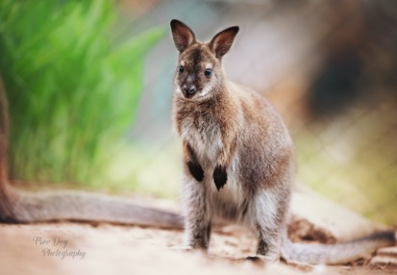
VÝLET
ZOOPARK OLOVNICE
KDY: 27.5.2021 (ČTVRTEK)
KDO: OBĚ TŘÍDY MŠ
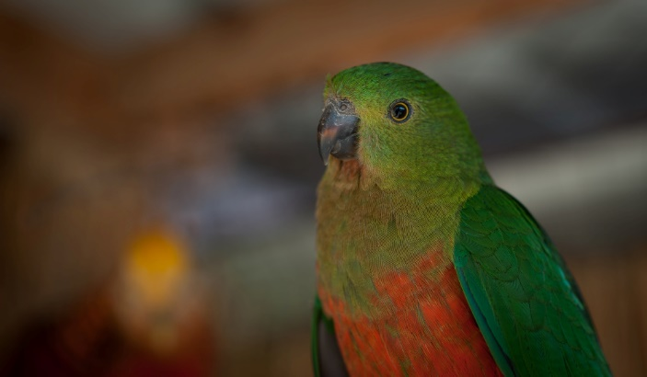
SRAZ: NEJPOZDĚJI V 8.30 VE ŠKOLCE
DOPRAVA: VLASTNÍM AUTOBUSEM
NÁVRAT: NA OBĚD
SSEBOU: POUZE BATŮŽEK S PITÍM A PLÁŠTĚNKOU

